Análisis
HUXX: (Si el Duende recibe daño con una patada de jugador cuando muere al llagar a 0 de vida se instancia un objeto de loot (drop) que se autodestruye tras cierto tiempo.)
Tabla EPS ( Entrada – Proceso – Salida)
Entrada | Daño recibido (TakeDamage), Vida ≤ 0, Prefab de drop configurado, Tiempo de vida del loot
Proceso | Resta puntos de vida al enemigo, Llamada a Die(),Instanciación en SpawnDrop(),Destroy(instantiatedDrop, lootLifetime)
Salida | Actualización de la vida actual, Desactivación de IA, NavMeshAgent y Collider, Objeto loot temporal en la escena, Eliminación automática del drop
Boceto:
Diseño

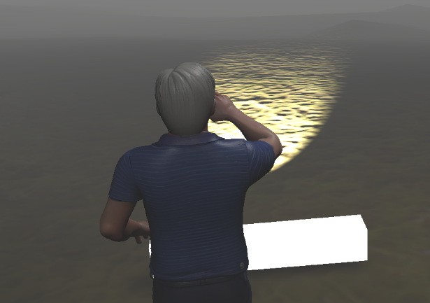

Diagrama de clases:
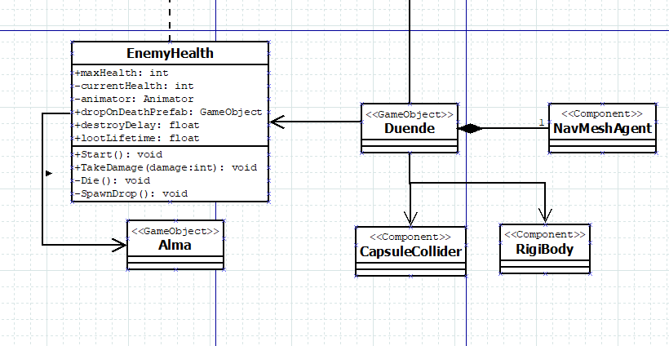

Fase de implementación
Historia de usuario
Código: 0XX | Usuario: Brian Estrada
Nombre de la Historia de Usuario: se crea un drop de loot y se Elimina automática el drop 3 segundo
Prioridad: media | Riesgo de desarrollo: X
Estimación: 1 dia | iteración Asignada: X
Responsable: Brian EStrada
Descripción: Como jugador, quiero que al derrotar a un Duende se genere un objeto de loot temporal, para que las almas de los Duendes descansen
Enfoque/Objetivos:
- Generar loot temporal al morir.
- Asegurar limpieza de objetos para optimizar rendimiento.

Tareas:
- Modificar o crear scrip EnemyHealth
- Implementar TakeDamage().
- Implementar GameObject dropOnDeathPrefab
- Implementar Die() con desactivación de componentes.
- Implementar SpawnDrop() con autodestrucción.
- En dropOnDeathPrefab seleccionamos el objeto para las almas

Criterios de aceptación:
- El enemigo pierde vida al recibir daño.
- Al llegar a 0, se desactiva IA, NavMeshAgent y Collider.
- Que Aparezca un objeto de loot.
- El loot desaparece automáticamente tras lootLifetime.

División de tareas: - Programación: Script EnemyHealth , Pruebas de daño , Que aparezca el Objeto(Alma) y tiempo que se destruye el drop.

Observaciones: se crea el objeto drop en la posición del Duende., Ese drop dura 3 segundos y luego se destruye solo.

